様式2
※受験番号
履 歴 書

写真をはる位置

縦30mm×横24mm
本人単身胸から上
裏面のりづけ
年 月 日現在
ふりがな |  |  |  | ※ 男・女
氏 名

生年月日 年 月 日生 (満 歳)
現 住 所 〒 ―

TEL 携帯： （ ） 自宅： （ ）
メールアドレス：
勤 務 先 | ふりがな  名称
 | 所在地 | 〒 ―  TEL （ ）
 | 職 種 |  |  |  | 職 位
免 許 | （看護師） 年 月 日 免許取得 号
 | （保健師） 年 月 日 免許取得 号
 | （助産師） 年 月 日 免許取得 号
学 歴 | 年 月
 | 年 月
 | 年 月
 | 年 月
 | 年 月
 | ※高等学校以降について記載してください。
職 歴 | 年 月
 | 年 月
 | 年 月
 | 年 月
 | 年 月
 | 年 月
 | ※施設名に加え、診療科を記載してください。
 | 看護師免許取得後の実務経験年数（准看護師の実務経験年数は含まない） |  |  |  |  |  |  |  | 通年 年

所属施設内の
教育歴
クリニカルラダー | 項 目 | レベル | ＊自施設ラダーではなく、日本看護協会版『看護師  のクリニカルラダー』  （参考資料参照）で評価  する。
 | ニーズをとらえる力 | Ⅰ ・ Ⅱ ・ Ⅲ ・ Ⅳ ・ Ⅴ
 | ケアする力 | Ⅰ ・ Ⅱ ・ Ⅲ ・ Ⅳ ・ Ⅴ
 | 協働する力 | Ⅰ ・ Ⅱ ・ Ⅲ ・ Ⅳ ・ Ⅴ
 | 意思決定を支える力 | Ⅰ ・ Ⅱ ・ Ⅲ ・ Ⅳ ・ Ⅴ
これまでに
参加した講演会、受講した講習会、取得した資格

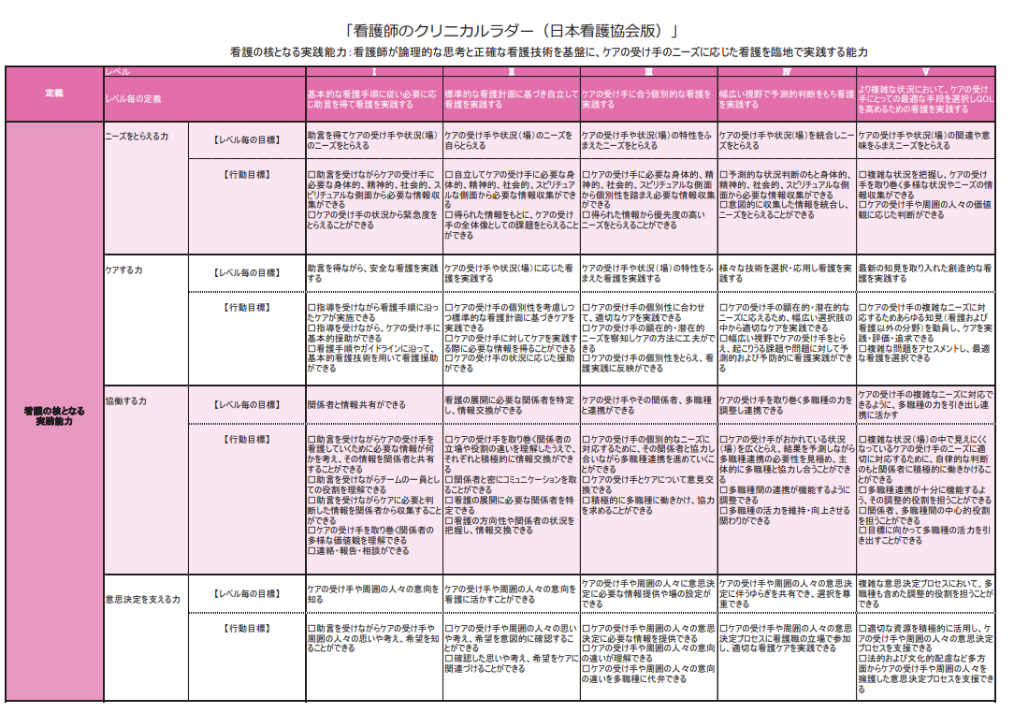
参考資料 日本看護協会：看護師のクリニカルラダー（日本看護協会版）活用の手引き 1.開発の経緯 p.5より抜粋

